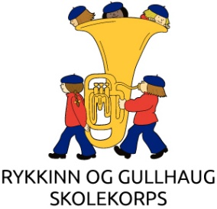**Samtykke til at korpset søker om kommunalt fritidsstipend**

**HØST 2025**

**Navn musikant:**

___________________________________________________________________________

|  |  |  |
| --- | --- | --- |
|  | Ja | Nei |
| 1. Har musikanten noen annen organisert fritidsaktivitet enn korps? (Kommunen gir ikke fritidsstipend til barn som har flere enn én aktivitet, slik at dersom svaret her er «ja» vil kommunen avslå søknaden.) | □ | □ |
| 1. I etterkant av eventuelt tilkjent fritidsstipend, vil kommunen kunne kontakte foresatte og kreve ligningsattest eller lønnslipp som dokumentasjon på behovet for fritidsstipend. Jeg/vi bekrefter at vi forstår dette. | □ | □ |
| 1. Har musikanten 2 foresatte? (Hvis musikanten har 2 foresatte, må begge foresatte undertegne dette skjemaet) | □ | □ |
| 1. Har en annen organisasjon enn Rykkinn og Gullhaug skolekorps også søkt om fritidsstipend fra kommunen for den samme perioden som det nå søkes for? | □ | □ |

**Navn foresatte 1** (skriv tydelig): _________________________________________________

Dato:­­­­­­­­­­­­­­­­­­­­­­­___________ Underskrift foresatte 1: __________________________________­­­______

**Navn foresatte 2** (skriv tydelig): _________________________________________________

Dato:­­­­­­­­­­­­­­­­­­­­­­­___________ Underskrift foresatte 2: __________________________________­­­______

(Merk at dersom det er krysset av for at musikanten har 2 foresatte i spørsmål 3) over, må begge foresatte undertegne skjemaet for at korpset skal kunne søke om fritidsstipend.)

Informasjon om kommunens fritidsstipendordning finnes på kommunens nettsider: [Fritidsstipend | Tilskuddsordninger | Bærum kommune](https://www.baerum.kommune.no/tjenester/kultur-idrett-og-fritid/tilskuddsordninger/fritidsstipend/)

***Ferdig utfylt skjema kan sendes på e-post til kasserer@korpsetmitt.no***